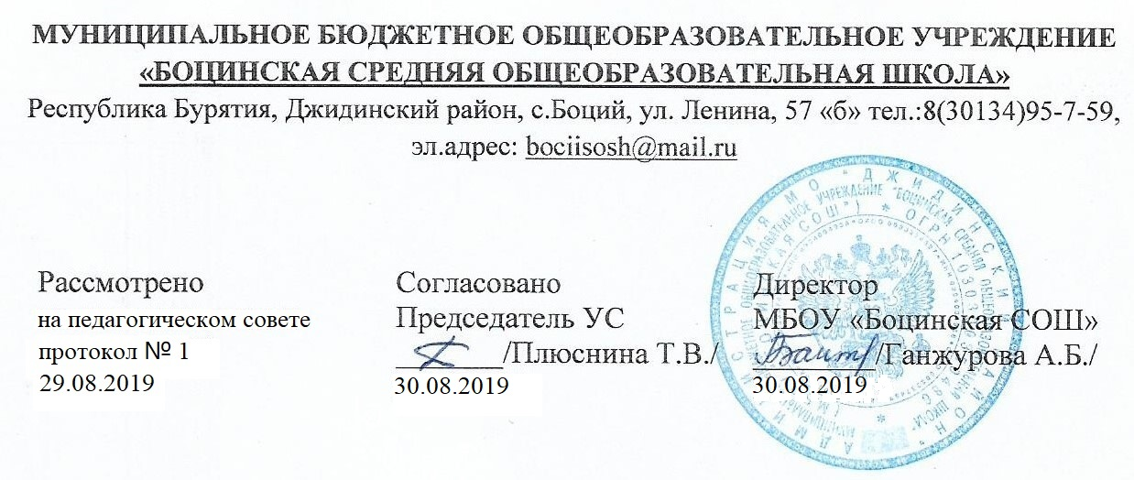

Положение

о языках обучения, в том числе об обучении

на иностранных языках в учреждении
1. Общие положения
1.1. Настоящее положение разработано на основе Концепции модернизации Российского образования, Федерального Закона от 29.12.2012 №273 «Об образовании в Российской Федерации», Устава МБОУ «Боцинская СОШ».
1.2. Настоящее Положение определяет языки образования в муниципальном бюджетном общеобразовательном учреждении «Боцинская средняя общеобразовательная школа».
1.3. В МБОУ «Боцинская СОШ» образовательная деятельность осуществляется на русском языке, если настоящим Положением не установлено иное. Преподавание и изучение русского языка осуществляются в соответствии с федеральными государственными образовательными стандартами, образовательными стандартами.
2. Получение образования на родном языке, изучение родного языка
2.1. Граждане Российской Федерации в соответствии с Федеральным Законом от 29.12.2012 №273 «Об образовании в Российской Федерации» имеют право на получение начального общего и основного общего образования на родном языке из числа языков народов Российской Федерации, а также право на изучение родного языка из числа языков народов Российской Федерации.
2.2. Право на получение начального общего и основного общего образования на родном языке из числа языков народов Российской Федерации, а также право на изучение родного языка из числа языков народов Российской Федерации реализуется в пределах возможностей, предоставляемых системой образования, в порядке, установленном законодательством об образовании. Реализация указанных прав обеспечивается созданием необходимого числа соответствующих классов, а также условий их функционирования. Преподавание и изучение родного языка из числа языков народов Российской Федерации осуществляются в соответствии с федеральными государственными образовательными стандартами, образовательными стандартами.
3. Получение образования на иностранном языке
3.1. Преподавание и изучение отдельных учебных предметов, курсов, дисциплин (модулей), иных компонентов могут осуществляться на английском языке в соответствии с образовательной программой (далее – билингвальное обучение).
3.2. Билингвальное обучение может осуществляться при получении начального общего, основного общего образования по заявлению родителей (законных представителей) обучающегося с учётом его мнения.
3.3. Для осуществления билингвального обучения на ступени начального общего, основного общего образования формируются классы (группы) численностью не менее 15 и не более 20 обучающихся в классе.
3.4. Билингвальное обучение может осуществляться при получении среднего общего образования по заявлению обучающегося.
3.5. Для осуществления билингвального обучения на ступени среднего общего образования формируются классы (группы) численностью не менее 20 и не более 25 обучающихся в классе.

